**TEST SCRIPT**

|  |  |
| --- | --- |
| **Aplikasi** | FINA |
| **Judul CR/BR** | FSD FINA - CR Pemasangan Log pada Menu Dokumen PO-eKontrak FINA |
| **No.CR/BR** | 022/FSD2023 |

| **No** | **Skenario** | **Hasil yang Diharapkan** |
| --- | --- | --- |
| 1. | **FINA - Dokumen PO (Menu Home)**   1. Login pada aplikasi FINA sebagai user Dealer dengan kombinasi berikut: 2. Sales Dealer 3. Kepala Sales Dealer 4. Tap menu Dokumen PO melalui menu Home 5. Lakukan pencarian pada field Search Dokumen PO >> Tap button search 6. Kembali ke halaman Search >> Tap button back 7. Tap menu sorting Dokumen PO 8. Tap menu download Dokumen PO 9. Tap menu email Dokumen PO 10. Tap button kirim untuk mengirimkan email 11. Tap back dari List Dokumen PO   **Cek Log Activity dan Log Service**  Koordinasi dengan tim IT untuk penarikan log activity untuk menu Dokumen PO | 1. Pastikan menu Dokumen PO tersedia pada halaman Home 2. Pastikan semua activity sesuai skenario 1.1-1.9 berhasil dilakukan/diproses 3. Pastikan log activity sesuai dengan lampiran 001 tersimpan pada database FINA 4. Pastikan log service sesuai dengan lampiran 002 tersimpan pada database FINA |
| 2. | **FINA - Dokumen PO (Menu e-Doc)**   1. Login pada aplikasi FINA sebagai user Dealer dengan kombinasi berikut: 2. Sales Dealer 3. Kepala Sales Dealer 4. Akses menu Dokumen PO melalui footer Account >> menu e-Doc >> Tap menu Dokumen PO 5. Lakukan pencarian pada field Search Dokumen PO >> Tap button search 6. Kembali ke halaman Search >> Tap button back 7. Tap menu sorting Dokumen PO 8. Tap menu download Dokumen PO 9. Tap menu email Dokumen PO 10. Tap button kirim untuk mengirimkan email 11. Tap back dari List Dokumen PO   **Cek Log Activity dan Log Service**  Koordinasi dengan tim IT untuk penarikan log activity untuk menu Dokumen PO | 1. Pastikan menu Dokumen PO tersedia pada menu e-Doc 2. Pastikan semua activity sesuai skenario 2.1-2.9 berhasil dilakukan/diproses 3. Pastikan log activity sesuai dengan lampiran 001 tersimpan pada database FINA 4. Pastikan log service sesuai dengan lampiran 002 tersimpan pada database FINA |
| 3. | **FINA – e-Kontrak (Individu & Badan Usaha)**   1. Buka aplikasi FINA sebagai user dengan kriteria : 2. Login sebagai konsumen Individu 3. Login sebagai konsumen badan usaha 4. Akses menu e-Kontrak melalui menu Lainnya >> e-Dokumen >> e-Kontrak   **Tab Dokumen Lengkap**  Setelah masuk ke Tab Dokumen Lengkap   1. Tap salah satu list dokumen e-Kontrak pada tab “Dokumen Lengkap” 2. Tap button download dokumen e-Kontrak 3. Tap button email pada halaman dokumen 4. Tap button kirim untuk mengirimkan email 5. Tap button back pada halaman dokumen e-Kontrak 6. Tap button back dari halaman e-Kontrak   **Tab Perlu Ditandatangani**   1. Tap menu e-Kontrak >> Pilih tab “Perlu Ditandatangani” 2. Tap salah satu list dokumen e-Kontrak pada tab “Perlu Ditandatangani 3. Tap button download dokumen e-Kontrak 4. Tap button email pada halaman dokumen 5. Tap button kirim untuk mengirimkan email 6. Tap button Application ID 7. Tap button back pada halaman dokumen e-Kontrak 8. Pilih Tab Dokumen Lengkap 9. Pilih Tab Perlu Ditandatangani 10. Tap button back dari halaman e-Kontrak   **Cek Log Activity dan Log Service**  Koordinasi dengan tim IT untuk penarikan log activity untuk menu e-Kontrak | 1. Pastika menu e-Kontrak tersedia pada menu Lainnya 2. Pastikan semua activity sesuai skenario 3.1-3.18 berhasil dilakukan/diproses 3. Pastikan log activity sesuai dengan lampiran 003 tersimpan pada database FINA 4. Pastikan log service sesuai dengan lampiran 005 tersimpan pada database FINA |
| 4 | **FINA – e-Kontrak (Dealer) - Menu Home**   1. Login pada aplikasi FINA sebagai user konsumen Dealer dengan kombinasi berikut: 2. Sales Dealer 3. Kepala Sales Dealer 4. Akses menu e-Kontrak melalui menu Home 5. Tap menu e-Kontrak 6. Tap salah satu list dokumen e-Kontrak 7. Tap button download 8. Tap button email 9. Tap button kirim 10. Tap button application id 11. Tap button back pada halaman dokumen e-Kontrak 12. Tap button back dari halaman List e-Kontrak   **Cek Log Activity dan Log Service**  Koordinasi dengan tim IT untuk penarikan log activity untuk menu e-Kontrak | 1. Pastikan menu e-Kontrak tersedia pada halaman Home 2. Pastikan semua activity sesuai skenario 4.1-4.10 berhasil dilakukan/diproses 3. Pastikan log activity sesuai dengan lampiran 004 tersimpan pada database FINA 4. Pastikan log service sesuai dengan lampiran 005 tersimpan pada database FINA |
| 5 | **FINA – e-Kontrak (Dealer) - Menu e-Doc**   1. Login pada aplikasi FINA sebagai user konsumen Dealer dengan kombinasi berikut: 2. Sales Dealer 3. Kepala Sales Dealer 4. Akses menu e-Kontrak melalui footer Account >> button e-Doc >> button e-Kontrak 5. Tap salah satu list dokumen e-Kontrak 6. Tap button download 7. Tap button email 8. Tap button kirim 9. Tap button application id 10. Tap button back pada halaman dokumen e-Kontrak 11. Tap button back dari halaman List e-Kontrak   **Cek Log Activity dan Log Service**  Koordinasi dengan tim IT untuk penarikan log activity untuk menu e-Kontrak | 1. Pastikan menu e-Kontrak tersedia pada halaman e-Doc 2. Pastikan semua activity sesuai skenario 5.1-5.9 berhasil dilakukan/diproses 3. Pastikan log activity sesuai dengan lampiran 004 tersimpan pada database FINA 4. Pastikan log service sesuai dengan lampiran 005 tersimpan pada database FINA |

|  |  |
| --- | --- |
| Dibuat Oleh,  **Alzre Erdin Tri Satria** | **Esther Sri Yolanda** |

App Quality Assurance Digital Process Automation

|  |
| --- |
| Disetujui Oleh, |
| **Susanto Lawadinata** |
| Division Head Business Process & Analyst |

**Lampiran 001**

**Log Activity Dokumen PO**

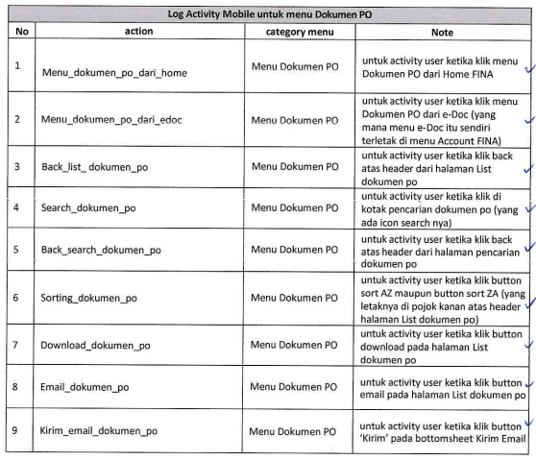

**Lampiran 002**

**Log Service Dokumen PO**

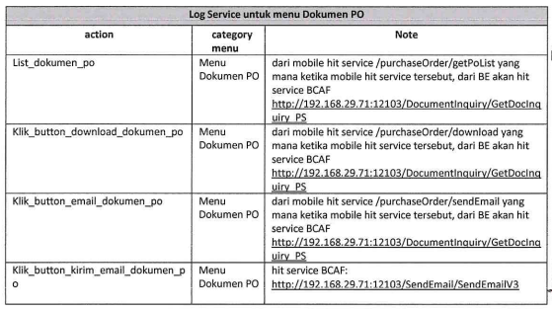

**Lampiran 003**

**Log Activity e-Kontrak (Individu & Badan Usaha)**

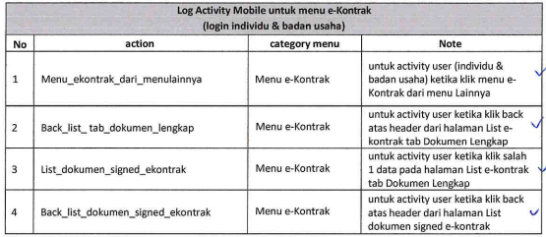

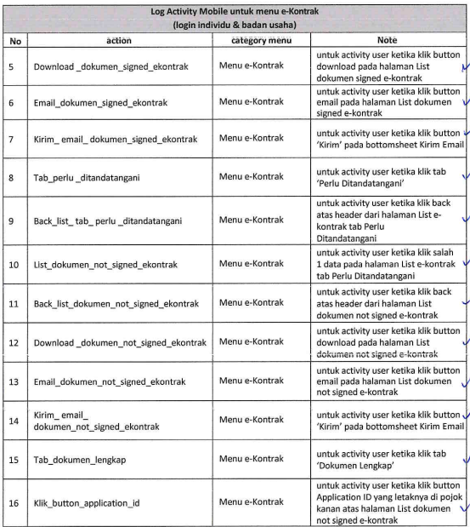

**Lampiran 004**

**Log Activity e-Kontrak (Dealer)**

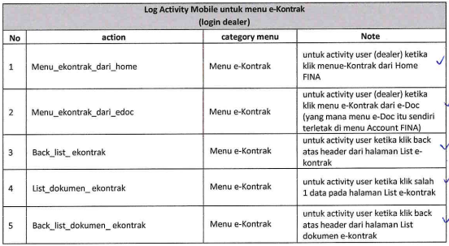

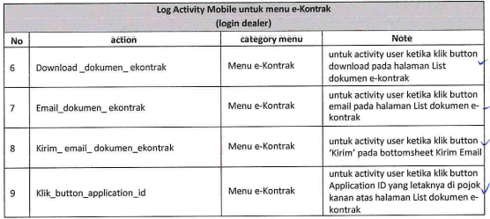

**Lampiran 005**

**Log Service untuk menu e-Kontrak**

